**Welke boot is het? (EGYPTE)**

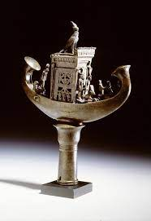

**Zonnebark (boot van de zonnegod RA)**

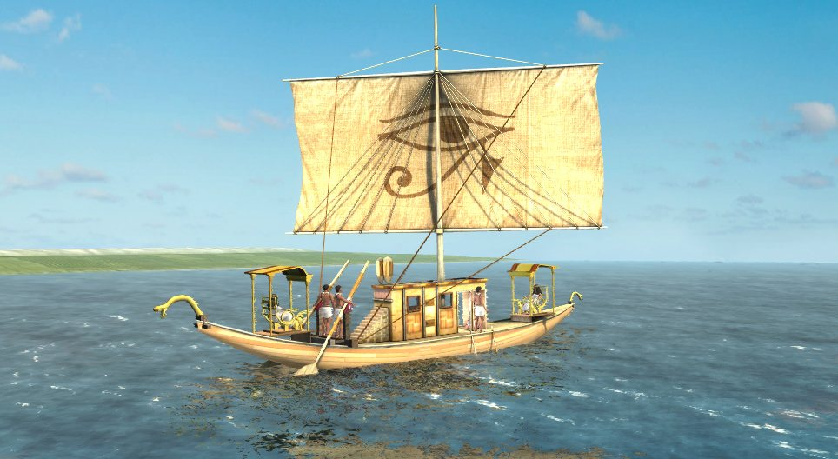

**Zeilboot uit het oude Egypte**

**Papyrusboot oude Egypte**

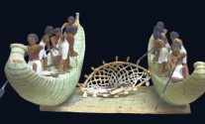

**Visboten oude Egypte**

Afbeelding met kunst, illustratie

Beschrijving automatisch gegenereerd met gemiddelde betrouwbaarheid

**Boot naar het hiernamaals (begrafenisboten)**

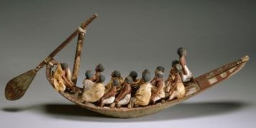

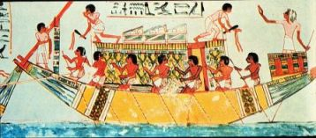**Egyptische roeiboten**